REWALIDACJA dla III BS i Ia BS
Temat: Praca z tekstem- ćwiczenia rozwijające umiejętność logicznego myślenia (wyszukiwanie informacji w tekście, układanie zdań, określanie kolejności zdarzeń).
Zanim przejdziemy do pracy z tekstem, wykonaj poniższą kartę, która nawiązuje do tematu
z poprzednich zajęć. Ciekawa jestem czy znacie te powiedzenia?
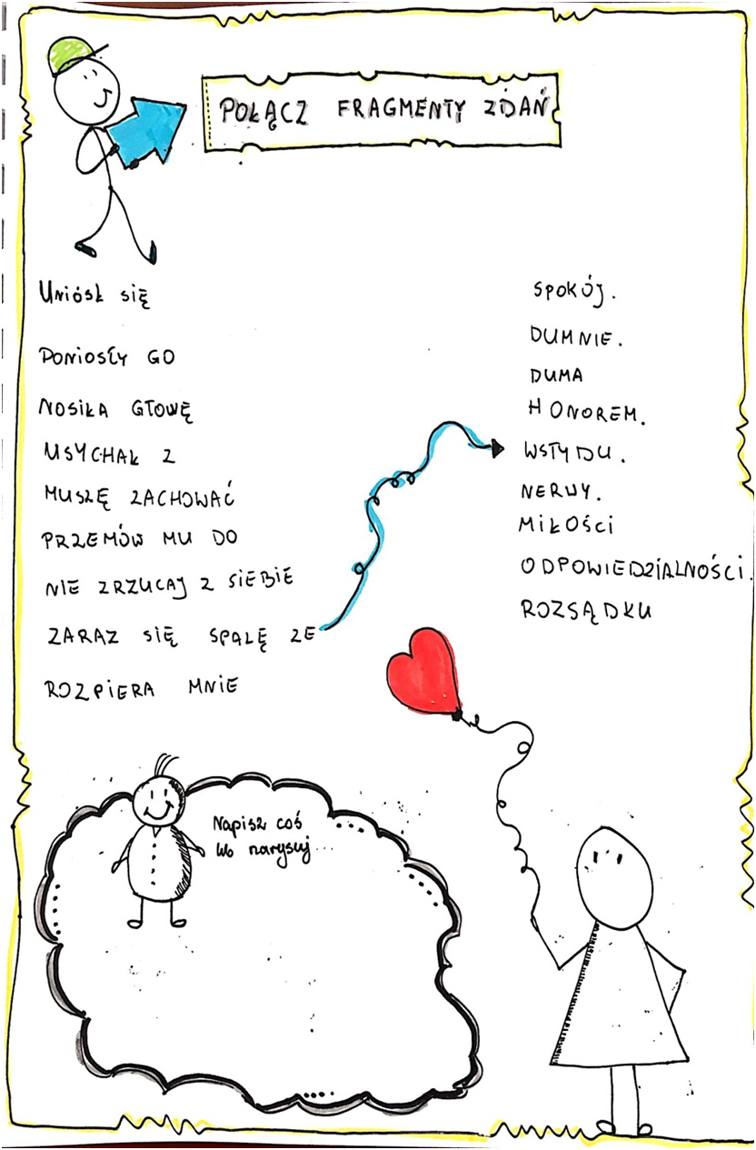
Przeczytaj tekst, następnie wykonaj poniższe zadania.
